Fragen zum Regattaablauf
R1: Nach einer Runde wird in Lee "S" gezeigt. Wie müssen sie segeln? | 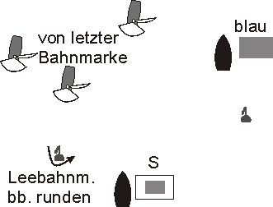 | ❐ Zwischen "S" und Bahnmarke, Bahnmarke an Steuerbord.   Zwischen "S" und Bahnmarke, Bahnmarke an Backbord.   Bahnmarke bb runden, dann ins Ziel.
R2: Wie groß sollte der Abstand der Bahnmarken beim Leetor sein?. | 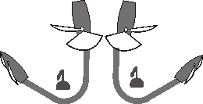 | ❐ ca. 3 Bootslängen   ca. 5 Bootslängen   ca. 8 Bootslängen
R3: Nach einer Runde wird in Lee "S" gezeigt. Wie müssen sie segeln? | 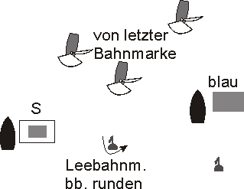 | ❐ Zwischen "S" und Bahnmarke, Bahnmarke an Backbord.   Zwischen "Bahnmarke und Zielschiff, Bahnmarke an Backbord.   Bahnmarke bb runden, dann ins Ziel.
R4: Nach einer Runde wird am Leetor "S" gezeigt. Was ist die Ziellinie? | 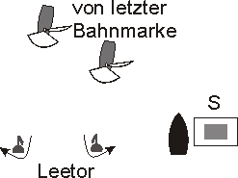 | ❐ Zwischen "S" und rechter Tormarke.   Zwischen "S" und linker Tormarke.   Zwischen beiden Tormarken.
R5: Kurs wäre 1-2-1..  Wie muss WL signalisieren, dass Ziel nach 2 auf halber Länge? | 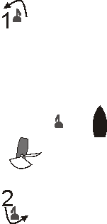 | ❐ "S" bei 2 und Blau am Ziel.   "C" bei 2 und "S" am Ziel.   "C" und "Minus" bei 2 und "S" am Ziel.   "C" und "Minus" bei 2 und "S" mit Blau am Ziel.
R6: Kurs 1-2-1-2...  Was muss WL signalisieren, dass bei 1 Ziel ist? | 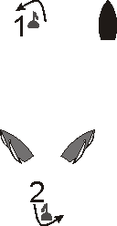 | ❐ "S" und Blau bei 1 am Ziel.   Nur "S" bei 1 am Ziel.   Er hätte "S" bei 2 zeigen müssen und bei 1 das Ziel mit Blau legen.
R7: Kurs sagt, alle Bahnm. Bb. WL kürzt bei 1 mit "S" ab. Wie muss man durchs Ziel? | 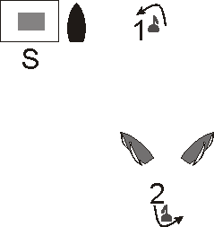 | ❐ Ziel von Lee (Bahnmarke 2) kommend und Bahnmarke 1 Stb lassen.   Bahnmarke 1 Bb runden und von Luv ins Ziel.
R8: Wie sollte der Abstand der Ablaufbojen bei Up and Down in Luv sein? |  | ❐ Zwischen 20m und 40m   Zwischen 50m und 100m   Etwa 500 m
R9: Wie sollte der Kurs zur Ablaufboje bei Up and Down in Luv sein? |  | ❐ Etwa Halbwind   Etwa Raumwind   Etwa Amwind
R10: Das Leetor liegt schief. Darf die WL nach der 1. Runde die Lage korrigieren? |  | ❐ Sie darf die gegenseitige Lage nicht korrigieren.   Sie darf die gegenseitige Lage korrigieren.   Sie darf die gegenseitige Lage korrigieren, muss aber Bahnänderung anzeigen.

Fragen zum Regattaablauf
R11: Der Wettfahrtleiter will einem Up and Down-Kurs die Luvbahnmarke verlegen. Wann muss er spätestens die Bahnänderung an der Leebahnmarke anzeigen? | ❐ Wenn die Luvbahnmarke liegt.   Wenn das erste Boot zur Leebahnmarke kommt.   200 m bevor die ersten Boote zur Leebahnmarke kommen..
R12: Der Wettfahrtleiter will einem Up and Down-Kurs die Luvbahnmarke verlegen. Wann muss spätestens die neue Luvbahnmarke liegen? | ❐ Wenn die ersten Boote zur Leebahnmarke kommen.   Wenn die ersten Boote auf der Kreuz so weit sind, dass das Erkennen der Bahnmarke für Taktik entscheidend ist.
R13: Die Wettfahrtleitung verlegt die Luvbahnmarke um 300 m nach rechts und zeigt in Lee nur Flagge "C". Ist dies ausreichend. | ❐ Es reicht aus, wenn man die Bahnmarken gut sieht.   Er muss auch bei guter Sicht zusätzlich Flagge "grün" oder den Kompasskurs anzeigen.
R14: Die Leebahnmarke ist während der 1.Runde etwa 50 m vertrieben. Der WL lässt Sie nach Runden aller Boote mit Zusatzgewicht zurückverlegen. Muss er Bahnänderung signalisieren? | - Er muss Bahnänderung signalisieren.  - Er kann die Bahnmarke ohne Bahnänderungssignal an ihren korrekten Platz zurück bringen.
R15: Der WL stellt fest, dass die gegenseitige Lage der Torbahnmarken des Leetors nicht stimmen und lässt es nach Runden aller Boote für die 2.Runde korrigieren. Muss er Bahnänderung anzeigen. | ❐ Wenn nur die gegenseitige Lage der Torbahnmarken korrigiert wird, muss er keine Bahnänderung anzeigen.   Er muss bei jeder Bahnkorrektur Bahnänderung anzeigen.
R16: Die 100 m neben der Luvbahnmarke befindliche Ablaufbahnmarke ist um 100 m nach Lee vertrieben. Darf der WL ohne Bahnänderung gezeigt zu haben, diese Bahnmarke korrigieren. | - Er darf sie korrigieren, muss aber an der Leebahnmarke Bahnänderung anzeigen.  - Er darf sie korrigieren, muss aber an der Luvbahnmarke Bahnänderung anzeigen.  - Er darf sie unangezeigt korrigieren.

